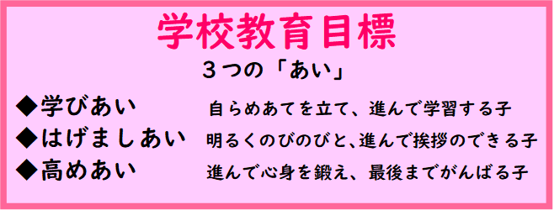

所沢市立小手指小学校 学校だより
大 い ち ょ う
令和８年２月３日 第１２号

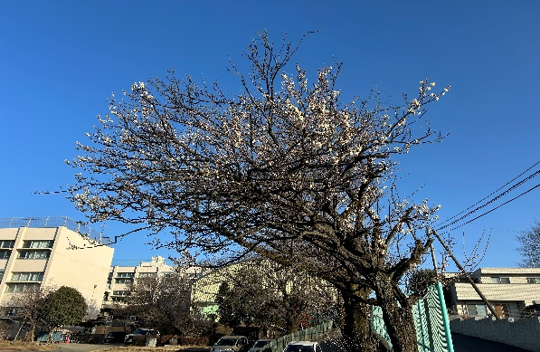
正門に咲く梅
立春を迎えてあ
校長 粟飯原建四郎
２月３日（火）は節分です。豆まきをしたり、柊鰯を玄
関に飾ったりするご家庭も多いのではないでしょうか。さ
て豆まきは室町時代に中国から伝わり、引き継がれてきた
日本の伝統行事です。１年の初めの春に「魔」を「滅する」
「魔滅（まめ）」を撒いて邪気を追い払い、翌日の立春、
新しい年を迎えよう、というものです。このような日本の
伝統に触れる機会を大切にしたいと思い、先日の全校朝会
で子供たちに節分にちなんだお話をしました。
節分は「季節を分ける日」と言われ、暦の上ではこの日を境に春が始まります。学校の正門に
一本の梅の木があり、寒空に映えるように凜とした姿で花が咲いています。朝会で子供たちに
「春に咲く木の花はなに？」と尋ねました。すると、多くの子供が「桜！」と答えました。そこ
で「今、小手指小学校の正門に咲いています」と、花の画像を見せたところ、「あ、梅だ！」と
すぐに気が付いてくれました。よく知っているな、実に感心しました。暦では立春の日から春が
始まるので、昔は「春の花」と言えば、梅のことを指すことや、正門に咲いている梅は春が近づ
いていることを知らせてくれているのです、と伝えました。そして、４月の新年度がもうすぐ近
づいていること、そして新しい学年に進むために、今の自分を振り返り、心の準備をしていくこ
との大切さについて話しました。これまでの一年間でできるようになったこと、頑張ってきたこ
とを一つ一つ思い返し、自分の成長を実感してほしいです。６年生は、卒業まで残りわずかとな
りました。友達や先生と過ごす何気ない毎日も、かけがえのない時間です。小学校生活のまとめ
の時期として、一日一日を大切に過ごしながら、中学校生活への期待を膨らませてほしいと願っ
ています。在校生にとっても、今は次の学年へ向かう大切な節目の時期です。少しずつ「先輩」
になる意識を持ち、自分の役割や行動を考えながら、学校生活を送ってほしいと思います。
２月の上旬は一年間のうちでも最も気温が低く寒い時季です。感染症等の予防に努め、子供たちが元気に毎日登校できるよう努めてまいります。ご家庭におかれましても、ぜひこの機会に、お子様とこの一年間の成長や、４月から始まる新しい生活について話題にしていただければ幸いです。学校と家庭が共に子供たちの成長を支えながら、気持ちよく新年度を迎えられるよう、引き続きご理解とご協力をお願いいたします。


１月の「いきいきニュース」より

本校のホームページに、たくさんの「いきいきニュース」を掲載しています。
※学校だよりやホームページ等にお子様の写真等の掲載を希望されない場合には、教頭までご連絡をお願いいたします。 QRコード
■１月８日（木） ３学期 始業式 | ■１月１３日（火） 書きぞめ競書会
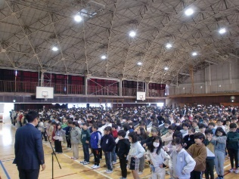  ４年生・６年生の２名の代表児童が今年の抱負について発表してくれました。二人とも昨年までの自分を振り返りながら、しっかりと今年１年間頑張ることを明確に発表でき、大変立派でした。 | 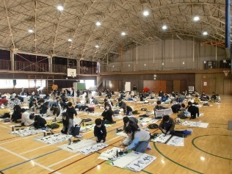  新年を迎え、子供たちは校内書きぞめ展に向けての作品作りに励んでいます。どの子供も、お手本をよく見ながら、大きく、のびのびとした字を書いていて、真剣に取り組んでいます。
■１月１５日（木） 不審者対応訓練 | ■１月２９日（木） ５年生社会科見学
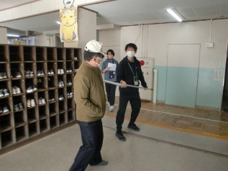  今日は不審者対応訓練を行いました。この訓練は不審者が学校内に侵入したという想定で、児童・教職員ともに、どのように行動して安全を確保するか、という内容です。 | 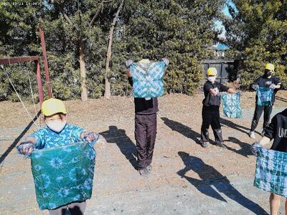  行き先は、羽生市での藍染め体験と、鴻巣市にある埼玉県防災学習センターです。朝早くから夕方まで、長い一日でしたが、子供たちは楽しく過ごしてあっという間の一日でした。
学校評価のご協力ありがとうございました
昨年実施した学校評価の結果がまとまりましたのでご報告いたします。保護者の皆様、地域の
皆様より、たくさんの貴重なご意見を頂戴いたしました。ご回答いただいた内容は、今後の教育
活動の参考とさせていただきます。多くの保護者の皆様にご協力いただき、誠にありがとうござ
いました。

■学校評価（保護者）集計結果
◎成果
よくできている・できているの割合が８５％以上の質問項目
●概ねよい評価をいただきました。ありがとうございます。子供たちにとってさらによい教育活動が実現できるよう教職員一同、努力してまいります。

●比較的数値が低い項目

「あいさつ、マナー」
学校内外でしっかりと挨拶ができ、マナーをしっかり守れるよう児童の意識向上を図ります。

「いじめ問題の解決」
いじめの未然防止、早期発見、早期対応を図るため、さらなる生徒指導の充実を図ってまいります。

▲課題
よくできている・できているの割合が８５％未満の質問項目

●「効果的なタブレット（クロームブック）の活用」
ＩＣＴの活用技術の向上を目指し、教職員研修として取り組み、ＩＣＴを活用した授業のさらなる充実を図ります。

●校舎がきれいで教育環境が整っている
各教室や備品等の計画的な整理整頓、清掃用具の整備、日常の児童の清掃指導を見直し、環境美化に努め適切な教育環境の維持、実現に取り組みます。

※回答数３２０件 回答率６２．０％
※肯定的評価とはAとBを足した値です

■児童アンケート集計結果
※回答数６６８件 回答率９９．１％ ※肯定的評価とはAとBを足した値です

●困った時に友達や先生に相談できる。(８３．１％)
学級担任が常に子供たちに寄り添い悩みを相談できる温かな学級経営を目指します。また教育相談体制をさらに充実させ、子供たちと相談員、スクールカウンセラーとの関わりを広げ、定期的ないじめアンケートの実施等を通して、子供たち一人一人の声を確実に把握し学級経営に反映させます。

●地区のお祭り、体育祭、公民館のイベントなどに参加している。（８２．１％）
小手指地区の行事について担任が学級で話題にすることで子供の意識を向けさせ、積極的にその情報を子供たちにアナウンスし、地域行事の参加意欲の向上を図ります。

●通学路や地域の危険な場所を知っている。(８４.５％)
学校として安全教育の一層の推進を図るとともに、各学級では、日常的に具体的な例を示しながら教え、話題にすることで子供たちが自分事としてとらえられるように指導してまいります。

●友だちと仲良く生活している（９６．３％）
調査項目で最も高い数値となりました。良好な人間関係が最良の学習環境です。
●学校が好き（８７．７％）
学校・学年行事を見直し、楽しい学校を目指すとともに、学級が子供たちにとって居心地の良い居場所となるよう推進していきます。
●授業は楽しい（８６．６％）
教職員の研修を充実させ、児童の実態にあった楽しい学習の展開を図ってまいります。
◎成果
よくできている・できているの割合が８５％以上の質問項目

▲課題
よくできている・できているの割合が８５％未満の質問項目
●家で時間を決めての読書・勉強（７４．９％）
学校での読書活動を充実させるととに、ご家庭と連携しながら家庭学習の定着を図ります。
■地域アンケート集計結果
◎成果
よくできている・できているの割合が８５％以上の質問項目
※回答数１６件
※肯定的評価とはAとBを足した値です

●いつも本校の学校教育にご理解・ご協力いただきありがとうございます。今後とも地域の皆様のお力をお借りしながら、さらに地域に開かれた学校づくり、心豊かな児童の育成に努めてまいります。

●小手指小学校の職員・子供たちは、地域行事に参加している。（８１．３％）
学校でだけでなく、地域での子供たちの姿や活躍の場を見ることも、とても大切であるので、今後も教職員の積極的な参加を促していきます。

●子供たちは、進んで挨拶をしている。（６２．５％）
子供たちの自己評価は高いものの、学校外での挨拶指導は今後さらに充実させる必要があります。自然と進んで挨拶できる子供たちの育成に努めてまいります。
▲課題
よくできている・できているの割合が８５％未満の質問項目

